神兽养成系统

文档创建日期 |  | 2016-3-02 | 创建人 |  | 齐业
更新日期 | 更新内容 |  |  | 修订人 |  | 文档状态

概述
- 用于增加神兽属性

设计目的
序号 | 设计目的
1 | 增加神兽属性
2 | 为付费玩家加强更好的战斗体验

入口
绑在神兽兑换者身上的功能,通过和神兽兑换者对话进入.

神兽兑换界面
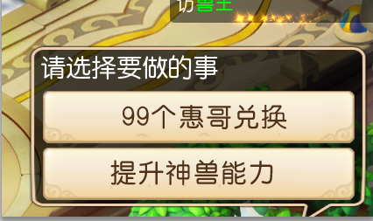

功能说明
- 通过消耗兑换神兽道具来增加神兽的属性,消耗多少道具数量由策划表配
- 每只神兽最多可以提升3次,每别可以提升的等级分别为80,90,100
- 点击提升神兽能力按钮时,会检索宠物栏是否有神兽,如有酒弹出神兽能力界面,如没有就直接提示没有神兽
- 在提升神兽能力界面客户端会自动选择一个神兽
- 在提升神兽能力界面点击提升按钮会先判断背包中是否满足需要道具的数量,如不满足则提示你的XXX不足XX个,神兽无法提升;如满足则继续判断提升次数是否达到上限,如以达上限则提示你的神兽提升上限以满;如没达上限则提示你的神兽提升成功

提升神兽能力界面
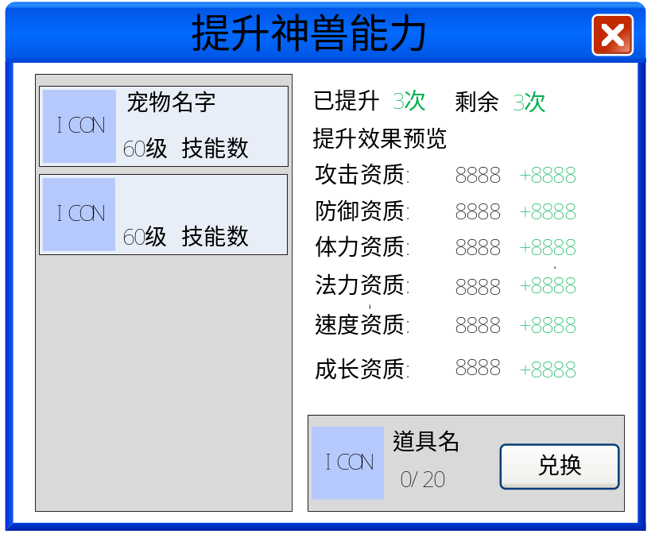

查看神兽功能
点击神兽兑换者npc点击查看神兽,就会打开宠物图鉴,自动筛选到要查看的神兽

全文结束

